[因文中多处图像数据存在问题，上海中医药大学曙光医院Qi Li&复旦大学附属肿瘤医院的论文被撤稿](https://mp.weixin.qq.com/s?__biz=Mzk1NzE0NTE5Mg==&mid=2247488196&idx=2&sn=c5bcce02cb1c5db67ae1a434f55f85a3&chksm=c22458a655e0bfe65a88fd99ac8f59e26169092623af8904a421d45a4bc7ae814d3c13ad0b3c&scene=126&sessionid=1741971201)

净研行动[净研行动](javascript:void(0);)2025-03-08 10:30:34浙江

**01**

**问题论文**

标题：MALAT1 regulates the transcriptional and translational levels of proto-oncogene RUNX2 in colorectal cancer metastasis

期刊：Cell Death & Disease

单位：上海中医药大学曙光医院&复旦大学附属肿瘤医院

发表时间：2019年5月16日

DOI: 10.1038/s41419-019-1598-x

撤稿原因：图5e中发表的数据与原始数据存在不一致，图7a（LoVo，shRNA-NC）与图7a（SW260，pcDNA3.1-RUNX2）之间存在相似性，以及本文图5f（PTBP2）与参考文献[1]中的图5d（Snail）存在相似性。

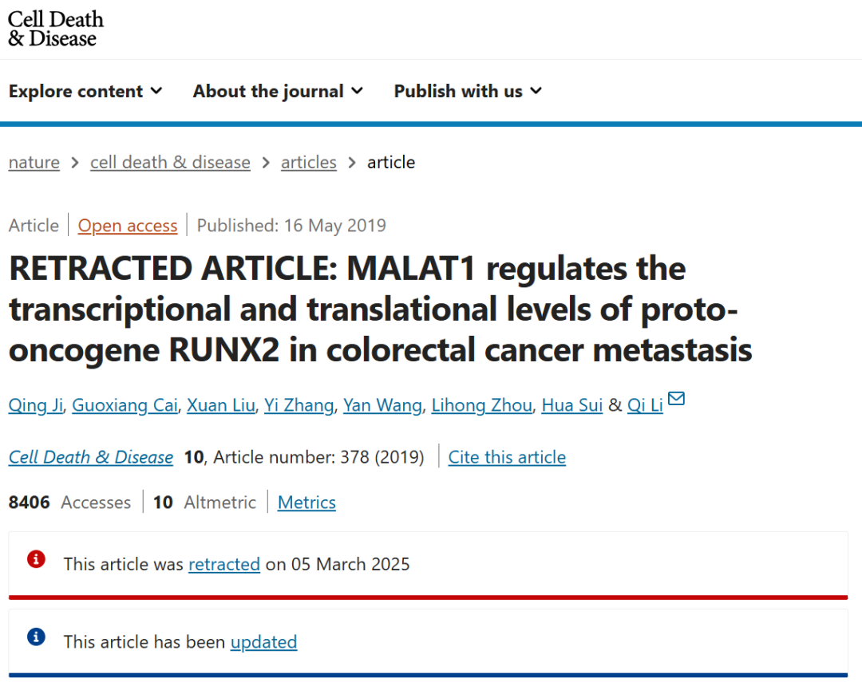

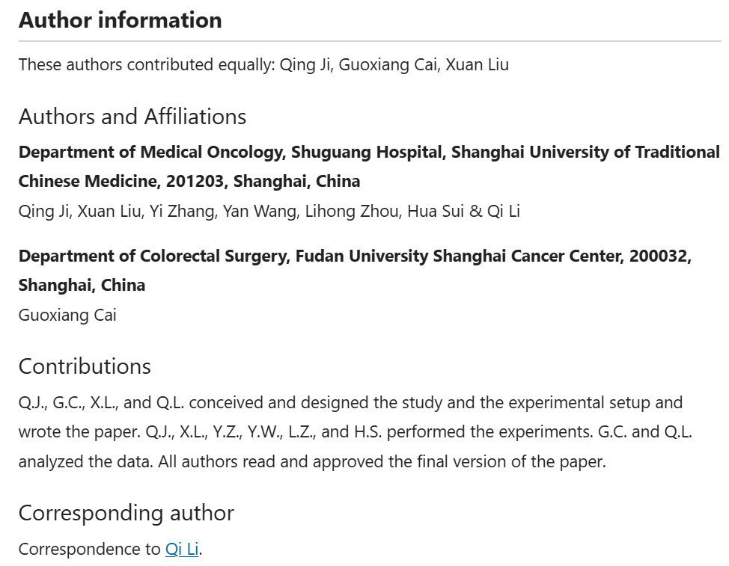

本研究得到了以下资助：国家自然科学基金（项目编号：81520108031、81830120、81473478，资助对象为Q.L.）；国家自然科学基金（项目编号：81303102、81573749，资助对象为Q.J.）；国家自然科学基金（项目编号：81303103、81673783，资助对象为X.L.）；上海市科学技术委员会科学项目基金（项目编号：14430722900，资助对象为Q.L.）；上海市优秀医学学术带头人和上海市学术研究领军人才培养计划（项目编号：16XD1403600，资助对象为Q.L.）；上海市教育委员会（项目编号：13CG47，资助对象为X.L.）；以及上海市青年科技启明星计划（项目编号：18QA1404100，资助对象为X.L.）。

**02**

**具体说明**

① 图7a中的两个图像看似重叠，但描述却不同（青色框标出）。

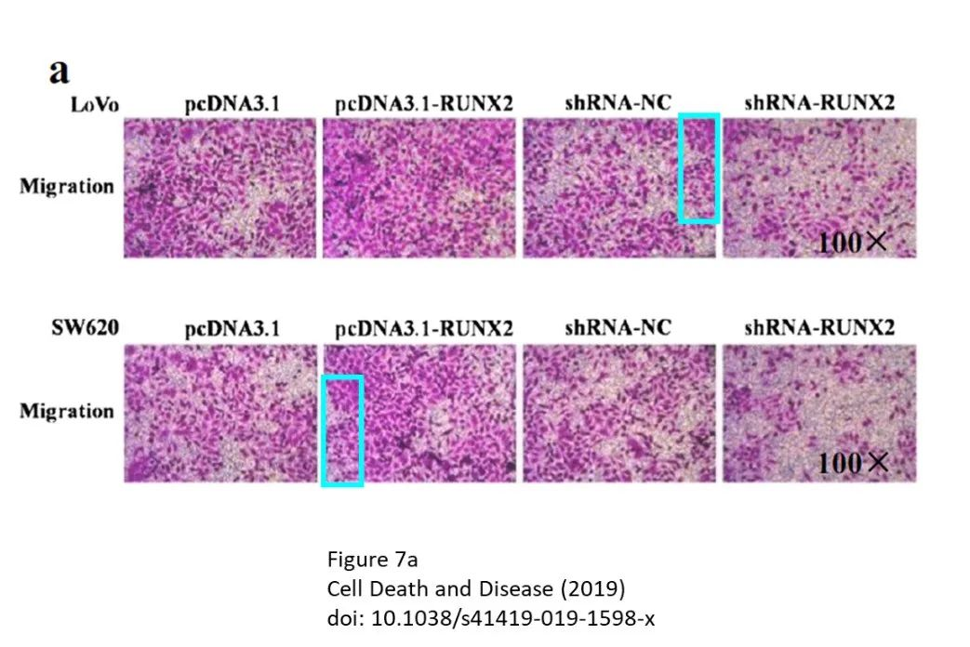

通讯作者声称是误用并向期刊提供原始图像以供更正：

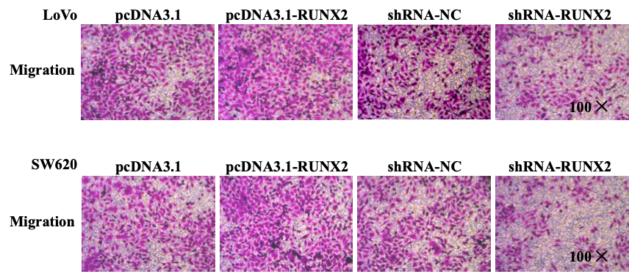

② 图 5e，f与两篇无关论文WB印迹重叠。

图 4d（doi: 10.1186/s13046-018-0875-3）

图 5D （doi: 10.1186/s12885-015-1119-y）

图 5e，f（本文）

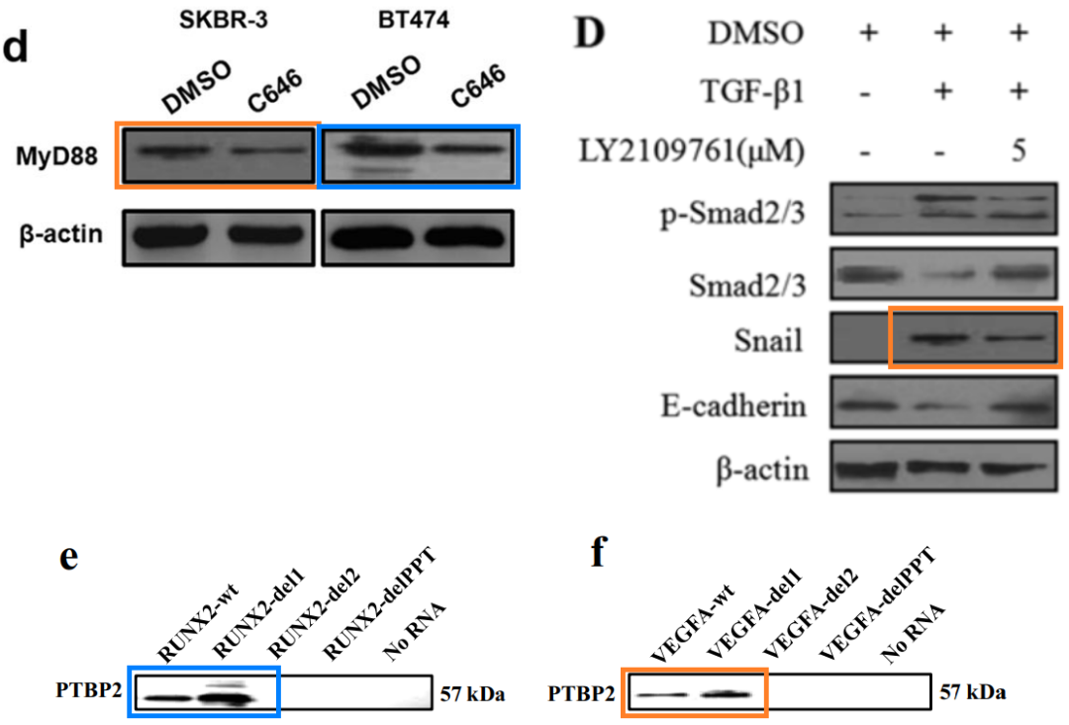

③ 图 3g、5i与一篇无关论文（doi: 10.1186/s13046-018-0875-3）的图3FWB印迹重叠。

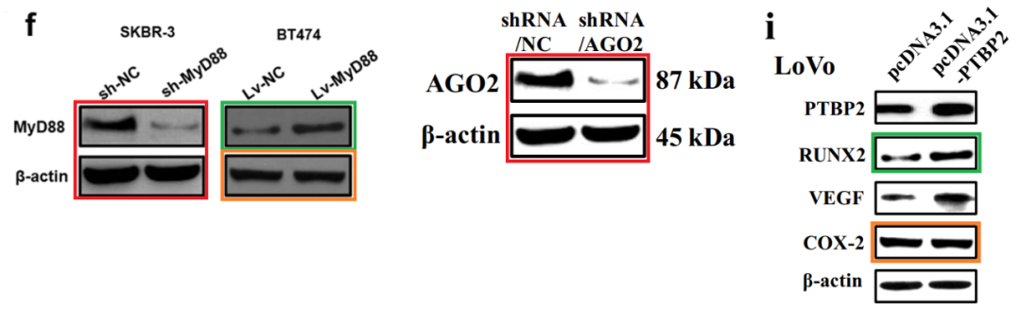

④ 图 4d与一篇无关论文（doi: 10.1159/000495876）的图2H的图像面板重叠。同时，图 8d与该论文的图2D的图像面板重叠。

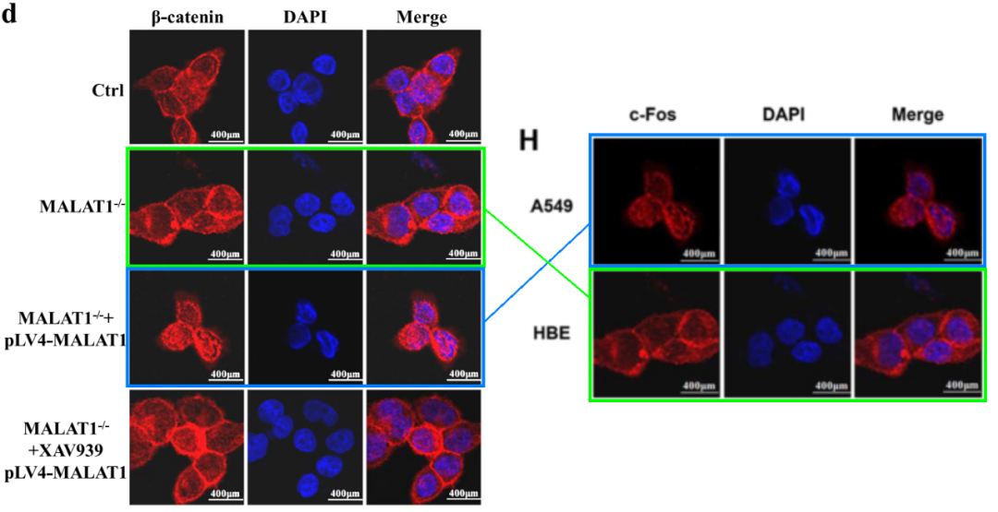

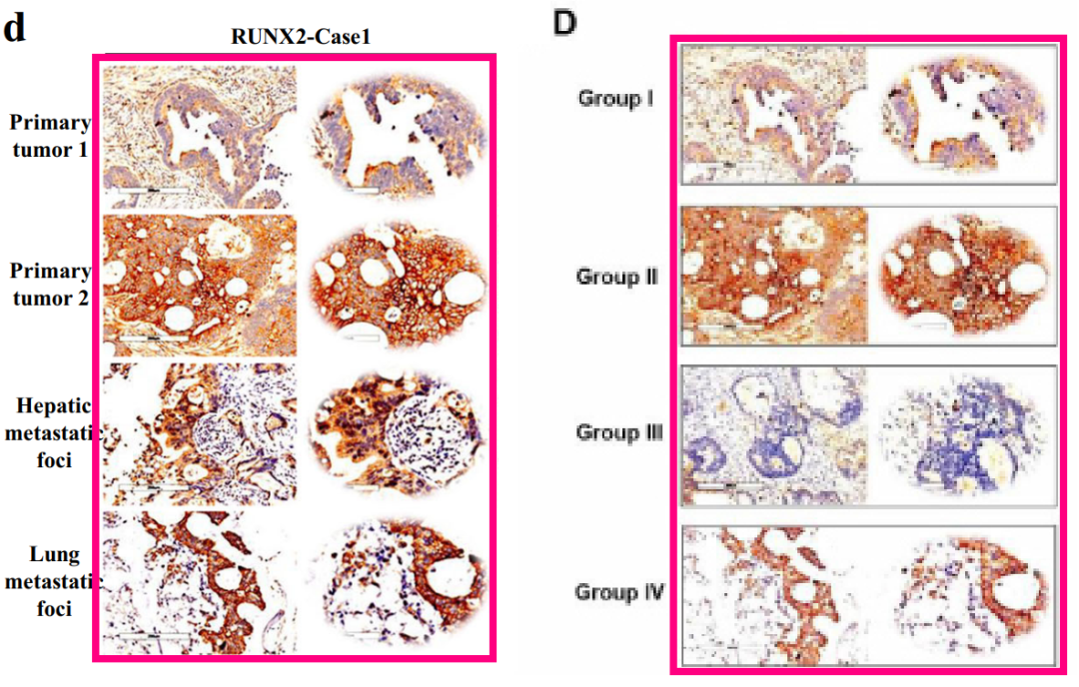

**03**

**处理结果**

主编已撤回本文。本文发表后，有读者对文中发表的图像提出了质疑。作者虽提供了相关解释和原始数据，但出版商经调查发现，图5e中发表的数据与原始数据存在不一致，图7a（LoVo，shRNA-NC）与图7a（SW260，pcDNA3.1-RUNX2）之间存在相似性，以及本文图5f（PTBP2）与参考文献[1]中的图5d（Snail）存在相似性。因此，主编对本文所呈现的内容失去了信心。作者 Qing Ji 对此撤回决定表示异议。其余作者均未就此次撤回事宜向出版商/主编作出回应。

**参考信息**

https://www.nature.com/articles/s41419-025-07490-7

提供线索或对推文存在疑义，请联系邮箱：jxscuijian@163.com





**微信搜一搜**



 净研行动